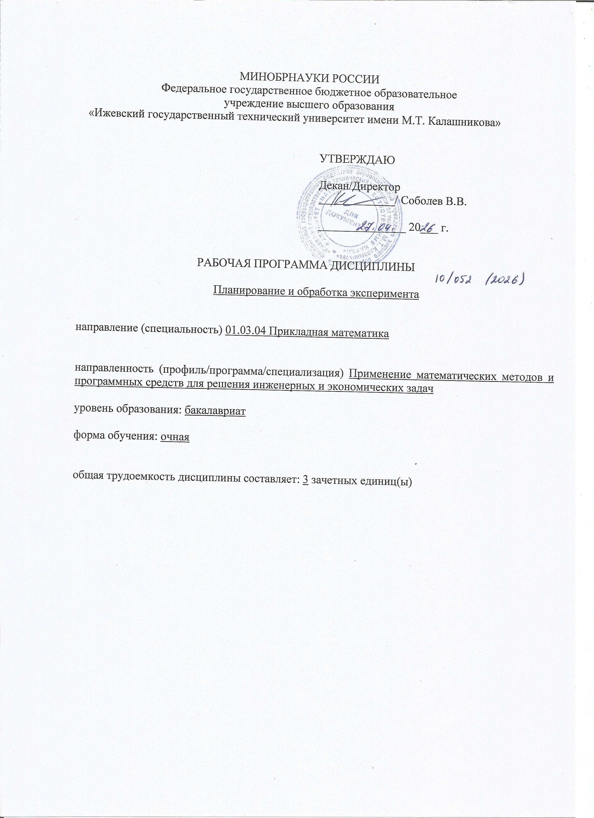
МИНОБРНАУКИ РОССИИ
Федеральное государственное бюджетное образовательное
учреждение высшего образования
«Ижевский государственный технический университет имени М.Т. Калашникова»

УТВЕРЖДАЮ

Декан/Директор
_____________/ Соболев В.В.

_______________ 20___ г.

РАБОЧАЯ ПРОГРАММА ДИСЦИПЛИНЫ

Планирование и обработка эксперимента

направление (специальность) 01.03.04 Прикладная математика

направленность (профиль/
программа/специализация) Применение математических методов и программных средств для решения инженерных и экономических задач

уровень образования: бакалавриат

форма обучения: очная

общая трудоемкость дисциплины составляет: 3 зачетных единиц(ы)
Кафедра Прикладная математика и информационные технологии_________
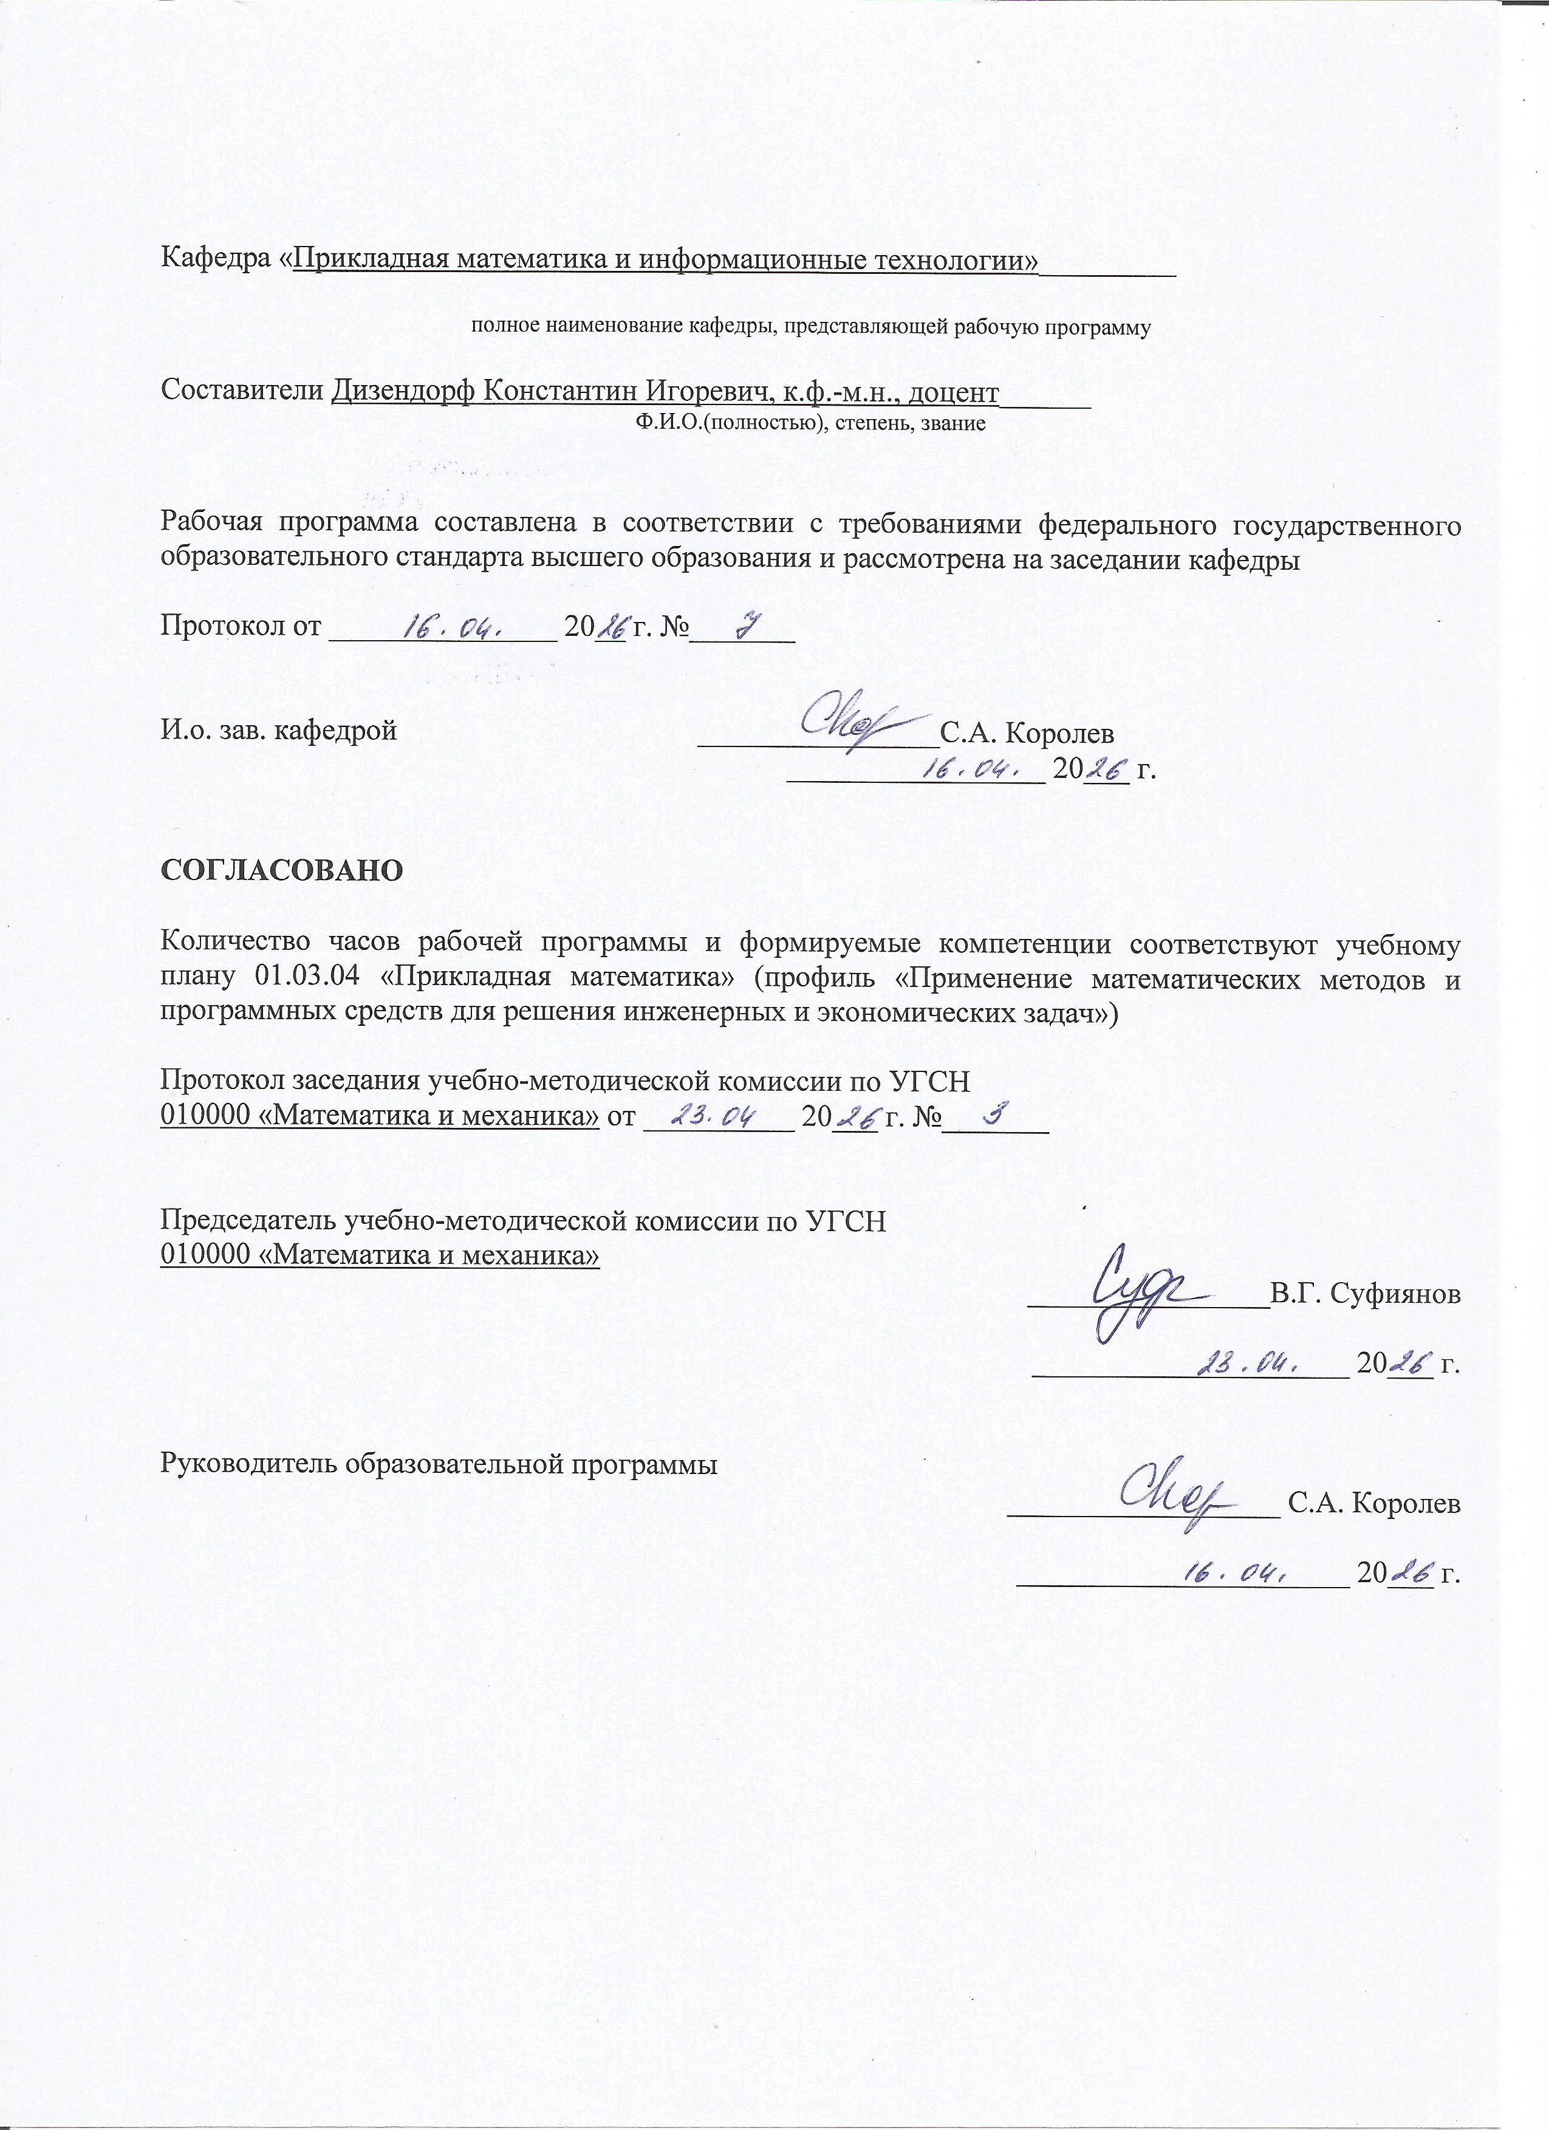
полное наименование кафедры, представляющей рабочую программу

Составители Дизендорф Константин Игоревич, к.ф.-м.н., доцент______
Ф.И.О.(полностью), степень, звание

Рабочая программа составлена в соответствии с требованиями федерального государственного образовательного стандарта высшего образования и рассмотрена на заседании кафедры

Протокол от _______________ 20__ г. №_______

И.о. зав. кафедрой ________________С.А. Королев
_________________ 20___ г.

СОГЛАСОВАНО

Количество часов рабочей программы и формируемые компетенции соответствуют учебному плану 01.03.04 «Прикладная математика» (профиль «Применение математических методов и программных средств для решения инженерных и экономических задач»)

Протокол заседания учебно-методической комиссии по УГСН
010000 «Математика и механика» от __________ 20___ г. №_______

Председатель учебно-методической комиссии по УГСН
010000 «Математика и механика»
________________В.Г. Суфиянов

_____________________ 20___ г.

Руководитель образовательной программы
__________________ С.А. Королев

______________________ 20___ г.

Аннотация к дисциплине

Название дисциплины | Планирование и обработка эксперимента
Направление подготовки (специальность) | 01.03.04 Прикладная математика
Направленность (профиль/программа/специализация) | Применение математических методов и программных средств для решения инженерных и экономических задач
Место дисциплины | Дисциплина по выбору части, формируемой участниками образовательных отношений Блока 1 Дисциплины (модули)
Трудоемкость (з.е. / часы) | 3 з. е./108 часа
Цель изучения дисциплины | Освоение обучающимися принципов организации и планирования эксперимента, изучение математических моделей и методов обработки экспериментальных данных.
Компетенции, формируемые в результате освоения дисциплины | ПК-4. Способен принимать научно-обоснованные решения на основе математического моделирования и методов системного анализа.  ПК-5. Способен самостоятельно изучать новые разделы фундаментальных и прикладных наук
Содержание дисциплины (основные разделы и темы) | Планирование в задачах дисперсионного анализа. Регрессионный анализ. Исследование уравнений регрессии. Оптимальное планирование экспериментов. Планы первого порядка. Планы второго порядка. Экстремальное планирование экспериментов.
Форма промежуточной аттестации | Зачет с оценкой

- Цели и задачи дисциплины:
Целью освоения дисциплины является освоение обучающимися принципов организации и планирования эксперимента, изучение математических моделей и методов обработки экспериментальных данных.
Задачи дисциплины:
- привитие навыков использования современных методов планирования экспериментов и, анализа и обработки данных;
- привитие навыков использования специализированных программных средств обработки данных.

- Планируемые результаты обучения
В результате освоения дисциплины у студента должны быть сформированы
Знания, приобретаемые в ходе освоения дисциплины
№ п/п | Знания
1 | основы теории планирования и обработки экспериментов
2 | математические модели и методы, используемые в экспериментальных исследованиях
3 | методы статистического анализа и обработки данных

Умения, приобретаемые в ходе освоения дисциплины
№ п/п | Умения
1 | осуществлять математическую постановку задач при проведении экспериментов
2 | проводить статистическую обработку экспериментальных данных и на ее основе проводить статистическую оценку адекватности математических моделей
3 | использовать специализированные программные средства обработки

Навыки, приобретаемые в ходе освоения дисциплины
№ п/п | Навыки
1 | владение методами планирования эксперимента и основными методами обработки экспериментальных данных
2 | работа с одним из современных пакетов программ для планирования экспериментов и статистической обработки данных

Компетенции, приобретаемые в ходе освоения дисциплины
Компетенции | Индикаторы | Знания | Умения | Навыки
ПК-4. Способен принимать научно-обоснованные решения на основе математического моделирования и методов системного анализа | ПК-4.1. Знать: основы математического моделирования, системного анализа и теории принятия решений | 1-3
 | ПК-4.2. Уметь: применять методы математического моделирования и системного анализа в области профессиональной деятельности |  | 1-3
 | ПК-4.3. Владеть: навыками принятия научно-обоснованных решений на основе математического моделирования и методов системного анализа в области профессиональной деятельности |  |  | 1-2
ПК-5. Способен самостоятельно изучать новые разделы фундаментальных и прикладных наук | ПК-5.1. Знать: фундаментальные основы и прикладные аспекты построения математических моделей технических и социально-экономических систем | 1-3
 | ПК-5.2. Уметь: самостоятельно разрабатывать математические модели технических и социально-экономических систем |  | 1-3
 | ПК-5.3. Владеть: навыками самостоятельного изучения новых разделов фундаментальных и прикладных наук |  |  | 1-2

- Место дисциплины в структуре ООП
Дисциплина относится к части, формируемой участниками образовательных отношений/дисциплинам по выбору Блока 1 «Дисциплины (модули)» ООП.
Дисциплина изучается на 3 курсе в 6 семестре.
Изучение дисциплины базируется на знаниях, умениях и навыках, полученных при освоении дисциплин (модулей): Математический анализ; Линейная алгебра и аналитическая геометрия; Основы функционального анализа; Теория вероятностей, математическая статистика и теория случайных процессов; Программирование для ЭВМ.
Перечень последующих дисциплин (модулей), для которых необходимы знания, умения и навыки, формируемые данной учебной дисциплиной (модулем): Компьютерные технологии математических исследований, Математическое моделирование, Информационные технологии анализа и обработки данных.

- Структура и содержание дисциплины
  - Структура дисциплин
№ п/п | Раздел дисциплины. Форма промежуточной аттестации  (по семестрам) | Всего часов на раздел | Семестр | Распределение трудоемкости раздела (в часах) по видам учебной работы |  |  |  |  | Содержание самостоятельной работы
 |  |  |  | контактная |  |  |  | СРС
 |  |  |  | лек | пр | лаб | КЧА
1 | 2 | 3 | 4 | 5 | 6 | 7 | 8 | 10 | 11
1. | Планирование в задачах дисперсионного анализа | 22 | 6 | 2 | – | 8 | – | 12 | Защита лабораторной работы №1, 2
2. | Регрессионный анализ. Исследование уравнений регрессии. | 22 | 6 | 4 | – | 4 | – | 14 | Защита лабораторной работы №3
3. | Оптимальное планирование экспериментов | 14 | 6 | 2 | – | – |  | 12 | Вопросы проверочной работы
4. | Планы первого порядка | 18 | 6 | 4 |  | 2 |  | 12 | Защита лабораторной работы №4
5. | Планы второго порядка | 16 | 6 | 2 | – | 2 | – | 12 | Защита лабораторной работы №4
6. | Экстремальное планирование экспериментов | 14 | 6 | 2 | – | – | – | 12 | Вопросы проверочной работы
5 | Зачет с оценкой | 2 | 6 | – | – | – | 0,4 | 1,6 | Зачет выставляется по совокупности результатов текущего контроля успеваемости
 | Итого: | 108 |  | 16 |  | 16 | 0,4 | 75,6
  - Содержание разделов курса и формируемых в них компетенций
№  п/п | Раздел  дисциплины | Коды компетенции и индикаторов | Знания | Умения | Навыки | Форма контроля
1 | Планирование в задачах дисперсионного анализа  - Метод дисперсионного анализа данных.  - Латинские и греко-латинские планы.  - Неполноблочные планы | ПК-4.1,  ПК-4.2,  ПК-4.3,  ПК-5.1,  ПК-5.2,  ПК-5.3 | 1-3 | 1-3 | 1-2 | Текущий контроль выполнения заданий; защита лабораторной работы
2 | Регрессионный анализ. Исследование уравнений регрессии.  - Классический регрессионный анализ. Метод наименьших квадратов в задачах регрессионного анализа  - Исследования уравнений регрессии. Гипотезы значимости и адекватности уравнения регрессии.  - Методы выбора наилучшего уравнения регрессии. | ПК-4.1,  ПК-4.2,  ПК-4.3,  ПК-5.1,  ПК-5.2,  ПК-5.3 | 1-3 | 1-3 | 1-2 | Текущий контроль выполнения заданий; защита лабораторной работы
3 | Оптимальное планирование экспериментов  - Дискретные и непрерывные планы. Информационные и дисперсионные матрицы планов.  - Критерии оптимальности планов.  - Теоремы эквивалентности и их применение. | ПК-4.1,  ПК-4.2,  ПК-4.3,  ПК-5.1,  ПК-5.2,  ПК-5.3 | 1-3 | 1-3 | 1-2 | Текущий контроль выполнения заданий; защита лабораторной работы
4 | Планы первого порядка  - Полный факторный эксперимент и его свойства.  - Дробный факторный эксперимент.  - Реализация и обработка данных при планировании первого порядка.  - Симплекс-планы первого порядка. | ПК-4.1,  ПК-4.2,  ПК-4.3,  ПК-5.1,  ПК-5.2,  ПК-5.3 | 1-3 | 1-3 | 1-2 | Текущий контроль выполнения заданий; защита лабораторной работы
4 | Планы второго порядка  - Центральные композиционные планы | ПК-4.1,  ПК-4.2,  ПК-4.3,  ПК-5.1,  ПК-5.2,  ПК-5.3 | 1-3 | 1-3 | 1-2 | Текущий контроль выполнения заданий; защита лабораторной работы
4 | Экстремальное планирование экспериментов  - Постановка задачи экстремального планирования. Классификация методов.  - Градиентные методы  - Прямые методы. Симплексный последовательный метод. | ПК-4.1,  ПК-4.2,  ПК-4.3,  ПК-5.1,  ПК-5.2,  ПК-5.3 | 1-3 | 1-3 | 1-2 | Текущий контроль выполнения заданий; защита лабораторной работы

  - Наименование тем лекций, их содержание и объем в часах
№ п/п | № раздела дисциплины | Наименование лекций | Трудоем-кость (час)
1 | 1 | Планирование в задачах дисперсионного анализа | 2
2 | 2 | Регрессионный анализ. Исследование уравнений регрессии. | 4
3 | 3 | Оптимальное планирование экспериментов | 2
4 | 4 | Планы первого порядка | 4
5 | 5 | Планы второго порядка | 2
6 | 6 | Экстремальное планирование экспериментов | 2
 | Всего |  | 16

  - Наименование тем практических занятий, их содержание и объем в часах
Практических занятий по учебному плану не предусмотрено.

  - Наименование тем лабораторных работ, их содержание и объем в часах
№ п/п | № раздела дисциплины | Наименование лабораторных работ | Трудоем-кость (час)
1 | 1 | Основы статистической обработки данных и проверки статистических гипотез о законе распределения в пакете RStudio | 4
2 | 1 | Дисперсионный анализ RStudio | 4
3 | 2 | Корреляционно-регрессионный анализ данных в RStudio | 4
4 | 4,5 | Планы первого порядка. Дробный факторный эксперимент. | 4
 | Всего |  | 16

- Оценочные материалы для текущего контроля успеваемости и промежуточной аттестации по дисциплине
Для контроля результатов освоения дисциплины проводятся:
– защиты лабораторных работ;
– зачет с оценкой.
Примечание: оценочные материалы (вопросы к проведению лабораторных занятий, задания для самостоятельной работы и др.) приведены в приложении к рабочей программе дисциплины.
Промежуточная аттестация по итогам освоения дисциплины – зачет с оценкой.

- Учебно-методическое и информационное обеспечение дисциплины:
а) основная литература:
1. Костин В.Н. Теория эксперимента [Электронный ресурс]: учебное пособие / В.Н. Костин, В.В. Паничев. — Электрон. текстовые данные. — Оренбург: Оренбургский государственный университет, ЭБС АСВ, 2018. — 209 c. — 2227-8397. — Режим доступа: http://www.iprbookshop.ru/30132.html
2. Воробьёв А.Л. Планирование и организация эксперимента в управлении качеством [Электронный ресурс]: учебное пособие / А.Л. Воробьёв, И.И. Любимов, Д.А. Косых. — Электрон. текстовые данные. — Оренбург: Оренбургский государственный университет, ЭБС АСВ, 2019. — 344 c. — 978-5-4417-0476-2. — Режим доступа: http://www.iprbookshop.ru/33648.html.

б) дополнительная литература:
3. Сидняев Н. И. Теория планирования эксперимента и анализ статистических данных [Текст]: учебное пособие для вузов / Н. И. Сидняев. - Москва: Юрайт, 2019. – 399 с. (3 шт.)
4. Сидняев Н.И. Теория планирования эксперимента и анализ статистических данных [Текст]: учебное пособие для магистров / Н. И. Сидняев. - Москва: Юрайт, 2019. – 399 с. (3 шт.)
5. Сагдеев Д.И. Основы научных исследований, организация и планирование эксперимента [Электронный ресурс]: учебное пособие / Д.И. Сагдеев. — Электрон. текстовые данные. — Казань: КНИТУ, 2021. — 324 c. — 978-5-7882-2010-9. — Режим доступа: http://www.iprbookshop.ru/79455.html.
6. Шустрова М.Л. Основы планирования экспериментальных исследований [Электронный ресурс]: учебное пособие / М.Л. Шустрова, А.В. Фафурин. — Электрон. текстовые данные. — Казань: КНИТУ, 2021. — 84 c. — 978-5-7882-1924-0. — Режим доступа: http://www.iprbookshop.ru/62523.html.

в) методические указания:
7. Дизендорф К.И. Методические указания к выполнению лабораторных работ по дисциплине «Планирование и обработка эксперимента» для студентов направления 01.03.04 «Прикладная математика». – Ижевск: ИжГТУ имени М.Т. Калашникова, 2021. – 31 с. (Рег. номер МиЕН 1-22/2021) (15 шт.).
8. Русяк И.Г., Кетова К.В., Касаткина Е.В., Вавилова Д.Д. Методические указания к оформлению и выполнению рефератов, лабораторных работ, курсовых работ и проектов, практик, выпускных квалификационных работ для студентов направления 01.03.04 «Прикладная математика», 2021. – 38 с.– Рег. номер МиЕН 1-1/2021 (14 шт.).

г) перечень ресурсов информационно-коммуникационной сети Интернет:
- Электронно-библиотечная система IPRbooks http://istu.ru/material/elektronno-bibliotechnaya-sistema-iprbooks.
- Электронный каталог научной библиотеки ИжГТУ имени М.Т. Калашникова Web ИРБИС http://94.181.117.43/cgi-bin/irbis64r_12/cgiirbis_64.exe?LNG=&C21COM=F&I21DBN=IBIS&P21DBN=IBIS.
- Национальная электронная библиотека – http://нэб.рф.
- Мировая цифровая библиотека – http://www.wdl.org/ru/.
- Международный индекс научного цитирования Web of Science – http://webofscience.com.
- Научная электронная библиотека eLIBRARY.RU – https://elibrary.ru/defaultx.asp.
- Справочно-правовая система КонсультантПлюс http://www.consultant.ru/.

д) лицензионное и свободно распространяемое программное обеспечение:
- Microsoft Office Standard 2007 (Open License: 42267924).
- Doctor Web Enterprise Suite (Лицензия № 116663324).
- OC MS Windows 7/10.
- Microsoft Visual C++.
- RStudio Desktop (Open Source license)

- Материально-техническое обеспечение дисциплины:
- Лекционные занятия.
Учебные аудитории для лекционных занятий укомплектованы мебелью и техническими средствами обучения, служащими для представления учебной информации большой аудитории (наборы демонстрационного оборудования (проектор, экран, компьютер/ноутбук), учебно-наглядные пособия, тематические иллюстрации).
- Лабораторные работы.
Для лабораторных занятий используются аудитория №6-309, оснащенная следующим оборудованием: проектор, экран, компьютер/ноутбук
- Самостоятельная работа.
Помещения для самостоятельной работы оснащены компьютерной техникой с возможностью подключения к сети «Интернет» и доступом к электронной информационно-образовательной среде ИжГТУ имени М.Т. Калашникова:
- научная библиотека ИжГТУ имени М.Т. Калашникова (ауд. 201 корпус № 1, адрес: 426069, Удмуртская Республика, г. Ижевск, ул. Студенческая, д.7);
- помещения для самостоятельной работы обучающихся (ауд. 309, корпус №6, адрес: 426069, Удмуртская Республика, г. Ижевск, ул. Студенческая, д.48).

При необходимости рабочая программа дисциплины (модуля) может быть адаптирована для обеспечения образовательного процесса инвалидов и лиц с ограниченными возможностями здоровья, в том числе для обучения с применением дистанционных образовательных технологий. Для этого требуется заявление студента (его законного представителя) и заключение психолого-медико-педагогической комиссии (ПМПК).

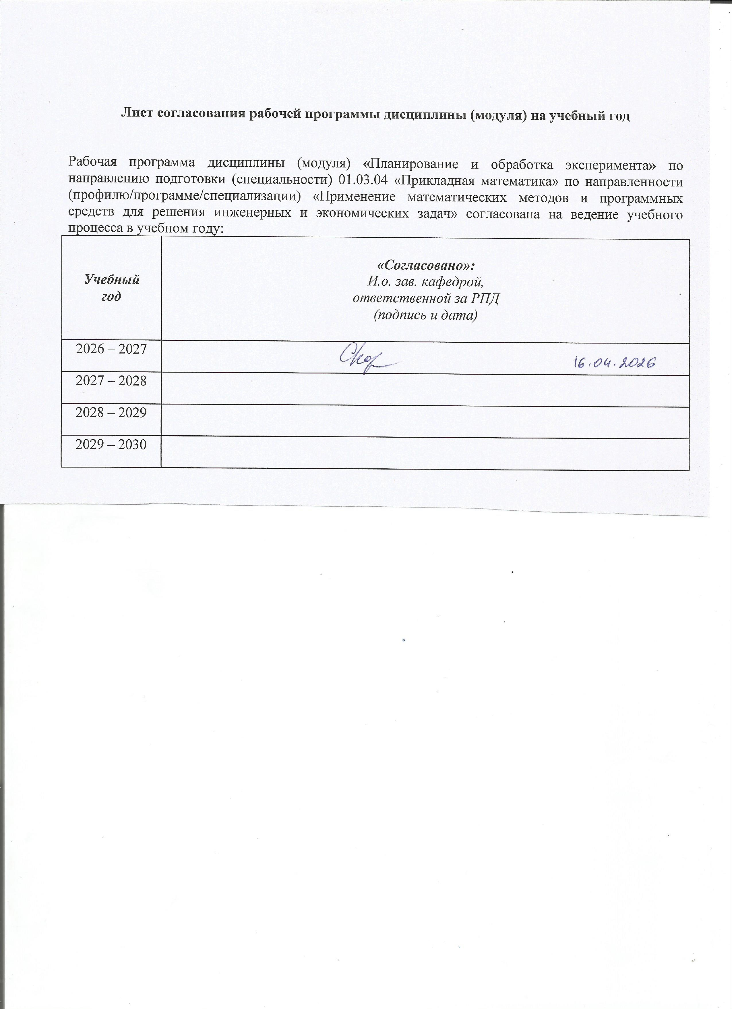
Лист согласования рабочей программы дисциплины (модуля) на учебный год

Рабочая программа дисциплины (модуля) «Планирование и обработка эксперимента» по направлению подготовки (специальности) 01.03.04 «Прикладная математика» по направленности (профилю/программе/специализации) «Применение математических методов и программных средств для решения инженерных и экономических задач» согласована на ведение учебного процесса в учебном году:
Учебный  год | «Согласовано»:  И.о. зав. кафедрой,  ответственной за РПД  (подпись и дата)
2026 – 2027
2027 – 2028
2028 – 2029
2029 – 2030
УТВЕРЖДАЮ

Декан/Директор
_____________/Фамилия И.О.

_______________ 20___ г.

Дополнения и изменения к рабочей программе дисциплины (модуля)

«Наименование дисциплины»

по направлению подготовки (специальности) (указывается код и наименование направления подготовки (специальности) по направленности (профилю/программе/специализации) (указывается наименование направленности (профиля/программы/специализации)
на 20__/20__ учебный год

В рабочую программу вносятся следующие изменения:
- ……………………..........................................
- ………………………….................................

Дополнения и изменения рассмотрены и одобрены на заседании кафедры «____» ___________ 20___ г., протокол № ____. (заполняется кафедрой, реализующей данную дисциплину)

И.о. зав. кафедрой ________________И.О. Фамилия
_________________ 20___ г.

Заведующий выпускающей кафедрой ________________И.О. Фамилия
_________________ 20___ г.

Руководитель образовательной программы
________________И.О. Фамилия
_________________ 20___ г.

Приложение к рабочей программе дисциплины (модуля)

МИНОБРНАУКИ РОССИИ
Федеральное государственное бюджетное образовательное
учреждение высшего образования
«Ижевский государственный технический университет имени М.Т. Калашникова»

Оценочные средства
по дисциплине
Планирование и обработка эксперимента
наименование – полностью

направление (специальность) 01.03.04 Прикладная математика
код, наименование – полностью

направленность (профиль/
программа/специализация) Применение математических методов и
программных средств для решения инженерных и экономических задач
наименование – полностью

уровень образования: бакалавриат

форма обучения: очная

общая трудоемкость дисциплины составляет: 3 зачетных единиц(ы)
- Оценочные средства
Оценивание формирования компетенций производится на основе результатов обучения, приведенных в п. 2 рабочей программы и ФОС. Связь разделов компетенций, индикаторов и форм контроля (текущего и промежуточного) указаны в таблице 4.2 рабочей программы дисциплины.
Оценочные средства соотнесены с результатами обучения по дисциплине и индикаторами достижения компетенций, представлены ниже.

№  п/п | Коды компетенции и индикаторов | Результат обучения  (знания, умения и навыки) | Формы текущего и промежуточного контроля
1 | ПК-4.1. Знать: основы математического моделирования, системного анализа и теории принятия решений | З1: основы теории планирования и обработки экспериментов.  З2: математические модели и методы, используемые в экспериментальных исследованиях.  З3: методы статистического анализа и обработки данных. | Текущий контроль выполнения заданий; защита лабораторной работы
2 | ПК-4.2. Уметь: применять методы математического моделирования и системного анализа в области профессиональной деятельности | У1: осуществлять математическую постановку задач при проведении экспериментов.  У2: проводить статистическую обработку экспериментальных данных и на ее основе проводить статистическую оценку адекватности математических моделей.  У3: использовать специализированные программные средства обработки. | Текущий контроль выполнения заданий; защита лабораторной работы
3 | ПК-4.3. Владеть: навыками принятия научно-обоснованных решений на основе математического моделирования и методов системного анализа в области профессиональной деятельности | Н1: владение методами планирования эксперимента и основными методами обработки экспериментальных данных.  Н2: работа с одним из современных пакетов программ для планирования экспериментов и статистической обработки данных. | Текущий контроль выполнения заданий; защита лабораторной работы
4 | ПК-5.1. Знать: фундаментальные основы и прикладные аспекты построения математических моделей технических и социально-экономических систем. | З1: основы теории планирования и обработки экспериментов.  З2: математические модели и методы, используемые в экспериментальных исследованиях.  З3: методы статистического анализа и обработки данных | Текущий контроль выполнения заданий; защита лабораторной работы
5 | ПК-5.2. Уметь: самостоятельно разрабатывать математические модели технических и социально-экономических систем | У1: осуществлять математическую постановку задач при проведении экспериментов.  У2: проводить статистическую обработку экспериментальных данных и на ее основе проводить статистическую оценку адекватности математических моделей.  У3: использовать специализированные программные средства обработки. | Текущий контроль выполнения заданий; защита лабораторной работы
6 | ПК-5.3. Владеть: навыками самостоятельного изучения новых разделов фундаментальных и прикладных наук | Н1: владение методами планирования эксперимента и основными методами обработки экспериментальных данных.  Н2: работа с одним из современных пакетов программ для планирования экспериментов и статистической обработки данных. | Текущий контроль выполнения заданий; защита лабораторной работы

Типовые задания для оценивания формирования компетенций

Наименование: Вопросы проверочной работы по разделу «Оптимальное планирование экспериментов».
Представление в ФОС:
Перечень вопросов:
- Как формулируется задача по планированию эксперимента?
- Как определяется дискретный план эксперимента?
- Как определяется непрерывный план эксперимента?
- Как определяется обобщенный непрерывный план эксперимента?
- Как по плану эксперимента найти нормированную информационную матрицу?
- Как находится дисперсионная матрица?
- На какие две группы делятся критерии оптимальности плана?
- В чем состоит критерий D-оптимальности? Какова его геометрическая интерпретация?
- В чем состоит критерий A-оптимальности? Каковы его геометрическая и физическая интерпретации?
- В чем состоит критерий E-оптимальности? Какова его геометрическая интерпретация?
- В чем состоит критерий G-оптимальности? Какова его геометрическая интерпретация?
- В чем состоит критерий Q-оптимальности? Какова его геометрическая интерпретация?
- Каково условие однозначной разрешимости задачи поиска оптимального плана?
- Теорема Кифера-Вольфовица и ее следствия

Критерии оценки:
Приведены в разделе 2.

Наименование: защита лабораторных работ
Представление в ФОС: вопросы к защите лабораторных работ
- Как определяется обобщенный непрерывный план эксперимента?
- Как по плану эксперимента найти нормированную информационную матрицу?
- Как находится дисперсионная матрица?
- На какие две группы делятся критерии оптимальности плана?
- В чем состоит критерий D-оптимальности? Какова его геометрическая интерпретация?
- В чем состоит критерий A-оптимальности? Каковы его геометрическая и физическая интерпретации?

Критерии оценки:
Приведены в разделе 2.

Наименование: защита лабораторной работы №1
Представление в ФОС: постановка задания к лабораторной работе.
Лабораторная работа №1 Основы статистической обработки данных и проверки статистических гипотез о законе распределения в пакете RStudio
1) Создать текстовый файл с данными из файла data_13.txt (в соответствии со своим вариантом) и загрузить эти данные из файла в статистический пакет R.
2) По выборкам X и Y из своего текстового файла в статистическом пакете R:
− определить объем выборки;
− построить вариационный ряд;
− построить интервальный статистический ряд;
− построить график гистограммы плотности относительных частот;
− построить график эмпирической функции распределения.
3) По выборкам X и Y из своего текстового файла вычислить выборочные числовые характеристики:
− минимальное и максимальное значение выборки;
− размах выборки;
− выборочное среднее;
− выборочную медиану;
− выборочную моду;
− выборочные начальные и центральные моменты порядка 1, 2, 3, 4;
− выборочную исправленную дисперсию и среднее квадратическое отклонение;
− выборочный коэффициент эксцесса;
− выборочный коэффициент асимметрии,
− выборочные квартили и децили.
4) По выборочным данным (выборки X и Y) построить гистограммы распределения относительных частот и проверить гипотезу о нормальном распределении с помощью критериев согласия хи-квадрат Пирсона, Шапиро-Уилка и Колмогорова в статистическом пакете R.
5) Составить отчет по лабораторной работе, содержащий следующие пункты: цель работы, постановка задачи, алгоритм решения задачи, исходные данные для расчета, результаты вычислений, анализ результатов и выводы.

Вариант 1  i X Y  1 14.8 0.392  2 15.4 0.147  3 13.3 0.001  4 11.5 0.001  5 10.7 0.002  6 11.6 0.004  7 13.9 0.008  8 10.9 0.005  9 16.5 0.066  10 18.7 0.109  11 17.9 0.104  12 23.4 0.133  13 20.3 0.214  14 21.8 0.246 | Вариант 2  i X Y  1 18.5 0.080  2 17.9 0.047  3 17.6 0.072  4 15.4 0.084  5 16.7 0.063  6 14.5 0.016  7 12.6 0.002  8 16.9 0.032  9 13.3 0.002  10 12.1 0.001  11 13.3 0.003  12 13.7 0.003  13 13.5 0.003  14 11.2 0.002  15 14.1 0.008  16 15.1 0.013  17 13.4 0.009

Критерии оценки:
Приведены в разделе 2

Наименование: защита лабораторной работы №2
Представление в ФОС: постановка задания к лабораторной работе.
Лабораторная работа №2 Планирование в задачах дисперсионного анализа
Задание 1. Двухфакторный дисперсионный анализ
1) Создать текстовый файл с данными из файла «ЛР2_задание_1_данные.docx» (в соответствии со своим вариантом; уровни первого фактора записаны в первой колонке, уровни второго – в первой строке) и загрузить эти данные из файла в статистический пакет R.
2) Провести дисперсионный анализ для установления влияния двух факторов и их взаимодействий
3) Сделать выводы о влиянии факторов и их взаимодействия на выходной параметр при уровне значимости α = 0,05.
Задание 2. Дисперсионный анализ с использованием латинских квадратов (трехфакторный)
1) Построить нестандартный рандомизированный латинский план с числом уровней факторов n=5.
2) Составить план эксперимента из N = n² = 25 точек на основе составленного латинского квадрата, считая, что уровень первого фактора задан в первом столбце (i), уровень второго фактора – в первой строке (j), уровень третьего фактора – в клетке латинского квадрата (k).
3) Для каждой строки плана эксперимента, соответствующей уровням факторов (i, j, k), создать методом Монте-Карло выборки одинакового объема r = 1, из нормальных генеральных совокупностей с заданными параметрами N(ai+bj+ck, σ2). Варианты заданий представлены табл. 3.3
4) Провести дисперсионный анализ для установления влияния на наблюдаемою величину каждого из трех факторов.
5) Сделать выводы о влиянии факторов и их взаимодействия на выходной параметр при уровне значимости α = 0,01.
Задание 3. Греко-латинские квадраты
Построить греко-латинский квадрат с n=7, используя полную систему латинских квадратов. Для образования плана использовать пару латинских квадратов:
при N<=6 - квадрат с номером l=N и соседний слева;
при 6<N<=12 - l=N-6 и соседний справа;
при N>12 - l=N-12 и через один слева.

Данные для задания 1.
Вариант 1.
1ф-р\2 фактор | 1 | 2 | 3
A | 5,6;5,8 | 12,7;12,3 | 6,9;7,1
B | 7,4,7,5 | 14,15;14,22 | 10,7;0,75
C | 14,5;14,45 | 16,9;16,4 | 14,13;14,0
D | 13,12;13,22 | 13,14;13,36 | 8,9;8,63

Вариант 2.
1ф-р\2 фактор | 1 | 2 | 3
A | 3,6;3,8 | 10,7;10,3 | 4,9;4,1
B | 5,4;5,5 | 12,15;12,22 | 10,7;!0,75
C | 12,5;12,45 | 14,9;14,4 | 12,13;12,0
D | 11,12;11,13 | 13,14;13,36 | 8,9;8,63

Данные для задания 2

вар | I  (a_{i}) | II  (b_{j}) | III  (c_{k}) | σ²
1 | 1,6; 1,82; 2,04; 2,26; 2,48 | -0,6; -0,46; -0,32; -0,18; -0,04 | 0,8; 0,9; 1; 1,1; 1,2 | 0,1
2 | -2; -1,52; -1,04; -0,56; -0,08 | -0,2; 0,11; 0,42; 0,73; 1,04 | 0; 0,94; 1,88; 2,82; 3,76 | 0,5

Критерии оценки:
Приведены в разделе 2

Наименование: защита лабораторной работы №3
Представление в ФОС: постановка задания к лабораторной работе.
Лабораторная работа №3 Исследование уравнений регрессии
1) Взять текстовый файл, созданный при выполнении лабораторной работы №1 и загрузить эти данные из файла в статистический пакет R.
2) По выборкам X и Y из своего текстового файла провести корреляционный анализ данных:
− вычислить выборочные ковариации и построить ковариационную матрицу;
− вычислить выборочные коэффициенты корреляции Пирсона и построить
корреляционную матрицу;
− проверить гипотезы о равенстве коэффициентов корреляции нулю на уровне значимости α;
− определить с надежностью γ доверительные интервалы для коэффициентов корреляции Пирсона;
− вычислить выборочные частные коэффициенты корреляции и проверить гипотезы равенстве частных коэффициентов корреляции нулю на уровне значимости α;
− вычислить выборочные коэффициенты детерминации и проверить гипотезы о равенстве коэффициенты детерминации нулю на уровне значимости α;
− провести анализ полученных результатов и сделать выводы о наличии зависимости между переменными.
3) По выборкам X и Y из своего текстового файла провести регрессионный анализ данных для следующих моделей.
; ; ; ; ;
По результатам обработки выбрать модель, наилучшим способом описывающую экспериментальные данные.
4) Для наилучшей модели выбрать оптимальную регрессионную модель методом пошагового включения-исключения переменных по критерию наименьшего
5) Для выбранной модели провести статистический анализ последовательности остатков:
1) построить эмпирическую функцию распределения остатков в масштабе нормального распределения. Визуально оценить близость к нормальному распределению;
2) проверить гипотезу о нормальном распределении остатков, используя критерий Колмогорова-Смирнова;
3) построить график зависимости остатков от расчетных значений выходной величины и оценить визуально однородность дисперсий;
4) построить график зависимости остатков от времени и определить наличие временного тренда;
5) исследовать наличие сериальных корреляций в последовательности остатков с помощью критерия Дарбина-Уотсона.
6) оценить значимость уравнения регрессии.
6) На основании проведенных расчетов и анализа сделать выводы о корректности построенной математической модели.

Варианты заданий смотри в лабораторной работе №1

Критерии оценки:
Приведены в разделе 2

Наименование: защита лабораторной работы №4
Представление в ФОС: постановка задания к лабораторной работе.
Лабораторная работа №4 Планы первого и второго порядка
1. Записать уравнение регрессии, учитывающее кроме самих факторов только существенные взаимодействия.
2. Определить число опытов плана необходимое для построения данной модели
3. Для двух вариантов генерирующих соотношений проверить пригодность плана, используя метод определяющих контрастов. Выбрать пригодный план (если ни один из них непригоден, то использовать полный факторный эксперимент).
4. Построить план эксперимента

Вариант | Число факторов | Существенные взаимодействия | Генерирующие соотношения
1 | 5 |  | 1) 2)
2 | 5 |  | 1) 2)

Критерии оценки:
Приведены в разделе 2

Наименование: Вопросы проверочной работы по разделу «Экстремальное планирование эксперимента»
Представление в ФОС: перечень вопросов
- Планирование экстремальных экспериментов. Квазиградиентные методы.
- Планирование экстремальных экспериментов. Методы случайного поиска.
- Планирование экстремальных экспериментов. Симплексный последовательный метод поиска.
- Непрямые методы поиска.
- Планирование отсеивающих экспериментов. Метод случайного баланса.

Критерии оценки:
Приведены в разделе 2

Наименование: зачет с оценкой
Представление в ФОС: Вопросы к зачету с оценкой
Перечень вопросов для проведения зачета с оценкой:

- Метод дисперсионного анализа. Однофакторный, двухфакторный дисперсионный анализ.
- Планирование в задачах дисперсионного анализа. Латинские и греко-латинские планы
- Планирование в задачах дисперсионного анализа. Квадраты Юдена. Неполноблочные планы.
- Постановка задачи регрессионного анализа. Классический регрессионный анализ.
- Метод наименьших квадратов. Оценки параметров уравнения регрессии. Свойства МНК-оценок.
- Оценки дисперсионной матрицы оценок параметров, дисперсионной матрицы оценок уравнения регрессии, оценки вектора отклонений.
- Исследование уравнений регрессии. Проверка гипотез о значимости коэффициентов уравнения регрессии, значимости и адекватности уравнения регрессии.
- Исследование остатков. Сериальные корреляции остатков. Критерий Дарбина-Уотсона.
- Выбор наилучшего уравнения регрессии. Методы включения, исключения, шаговой регрессии.
- Постановка задачи планирования экспериментов. Дискретные и непрерывные планы. Информационные матрицы дискретных и непрерывных планов.
- Критерии оптимальности планов. Свойства планов.
- Теорема эквивалентности Кифера-Вольфовица и ее применение.
- Планы первого порядка. Следствие теоремы Кифера-Вольфовица для планов первого порядка.
- Полный факторный эксперимент.
- Дробный факторный эксперимент.
- Метод определяющих контрастов.
- Симплекс-планы первого порядка.
- Реализация опытов и статистический анализ при планировании первого порядка.
- Планы второго порядка. Композиционное планирование. Ортогональные центральные композиционные планы.
- Рототабельные центральные композиционные планы. Униформное рототабельное планирование.
- Планы Хартли, Вейстлека.
- Планирование экстремальных экспериментов. Квазиградиентные методы.
- Планирование экстремальных экспериментов. Методы случайного поиска. Симплексный последовательный метод поиска.
- Непрямые методы поиска.
- Планирование отсеивающих экспериментов. Метод случайного баланса.

Критерии оценки:
Приведены в разделе 2.

Наименование: тест
Представление в ФОС: набор тестов по разделам дисциплины
Варианты заданий:
1. Количественная оценка параметров регрессионной модели – это:
а) идентификация;
б) параметризация;
в) спецификация;
г) верификация.
2. Интервал возможных значений коэффициента при произвольном регрессоре равен:
а) (–1; 1);
б) (0; 1);
в) ;
г) (–1; 0).
3. Случайные ошибки регрессии при условии, что при :
а) зависимы;
б) независимы;
в) автокоррелированны;
г) нет верного ответа
4. При выборе между различными моделями, имеющими примерно одинаковую остаточную дисперсию, предпочтение отдается
а) производственным функциям;
б) более простому виду функций;
в) более сложному виду функций;
г) нелинейным моделям.
5. Коэффициент эластичности в уравнении регрессии составляет:
а) 1,47; б) 0,92; в) 2,39; г) 1,62.

- Критерии и шкалы оценивания
Результат обучения по дисциплине считается достигнутым при успешном прохождении обучающимся всех контрольных мероприятий, относящихся к данному результату обучения.
При оценивании результатов обучения по дисциплине в ходе текущего контроля успеваемости используются следующие критерии. Минимальное количество баллов выставляется обучающемуся при выполнении всех показателей, допускаются несущественные неточности в изложении и оформлении материала.
Наименование, обозначение | Показатели выставления минимального количества баллов
Лабораторная работа | Лабораторная работа выполнена в полном объеме;  Представлен отчет, содержащий необходимые расчеты, выводы, оформленный в соответствии с установленными требованиями;  Продемонстрирован удовлетворительный уровень владения материалом при защите лабораторной работы, даны правильные ответы не менее чем на 50% заданных вопросов.

Промежуточная аттестация по дисциплине проводится в форме зачета с оценкой.
Итоговая оценка по дисциплине может быть выставлена на основе результатов текущего контроля с использованием следующей шкалы:
Оценка | Набрано баллов
«отлично» | 90-100
«хорошо» | 75-89
«удовлетворительно» | 60-74
«неудовлетворительно» | 0-59
Если сумма набранных баллов менее 60 – обучающийся не допускается до промежуточной аттестации.
Если сумма баллов составляет от 60 до 100 баллов, обучающийся допускается до зачета с оценкой.
Билет к зачету включает 2 теоретических вопроса.
Промежуточная аттестация проводится в письменной форме.
Время на подготовку: 60 минут.
Пример билета:

ФГБОУ ВО «ИЖЕВСКИЙ ГОСУДАРСТВЕННЫЙ ТЕХНИЧЕСКИЙ УНИВЕРСИТЕТ ИМЕНИ М.Т. КАЛАШНИКОВА»

БИЛЕТ К ЗАЧЕТУ № 1
по дисциплине «Планирование и обработка эксперимента»
для направления 01.03.04 «Прикладная математика»
- Планирование в задачах дисперсионного анализа. Латинские и греко-латинские планы
- Реализация опытов и статистический анализ при планировании первого порядка.

Билет рассмотрен на заседании кафедры “Прикладная математика
и информационные технологии” ___________2021 г. ________С.А. Королев

Оценка | Критерии оценки
«отлично» | Обучающийся показал всестороннее, систематическое и глубокое знание учебного материала, предусмотренного программой, умение уверенно применять на их практике при решении задач (выполнении заданий), способность полно, правильно и аргументировано отвечать на вопросы и делать необходимые выводы. Свободно использует основную литературу и знаком с дополнительной литературой, рекомендованной программой.
«хорошо» | Обучающийся показал полное знание теоретического материала, владение основной литературой, рекомендованной в программе, умение самостоятельно решать задачи (выполнять задания), способность аргументировано отвечать на вопросы и делать необходимые выводы, допускает единичные ошибки, исправляемые после замечания преподавателя. Способен к самостоятельному пополнению и обновлению знаний в ходе дальнейшей учебной работы и профессиональной деятельности
«удовлетворительно» | Обучающийся демонстрирует неполное или фрагментарное знание основного учебного материала, допускает существенные ошибки в его изложении, испытывает затруднения и допускает ошибки при выполнении заданий (решении задач), выполняет задание при подсказке преподавателя, затрудняется в формулировке выводов. Владеет знанием основных разделов, необходимых для дальнейшего обучения, знаком с основной и дополнительной литературой, рекомендованной программой.
«неудовлетворительно» | Обучающийся при ответе демонстрирует существенные пробелы в знаниях основного учебного материала, допускает грубые ошибки в формулировании основных понятий и при решении типовых задач (при выполнении типовых заданий), не способен ответить на наводящие вопросы преподавателя. Оценка ставится обучающимся, которые не могут продолжить обучение или приступить к профессиональной деятельности по окончании образовательного учреждения без дополнительных занятий по рассматриваемой дисциплине

